Виновет О.В.

преподаватель истории

ГАПОУ «ЮЯТК»

Некоторые аспекты повышения учебной мотивации

обучающихся в системе ДОТ.

Еще недавно гаджеты в школах, вузах и учреждениях СПО гаджеты были под запретом. Основания - отвлекают обучающихся от учебного процесса, и в ГАПОУ «ЮЯТК» совместным решением студенческого профкома и педсовета в Устав колледжа был внесен пункт о запрете пользования гаджетами на занятиях, кроме отдельно оговоренных ситуаций.

Но, сегодня, в связи с пандемией, и, как следствие, «удаленного» обучения, оказалось, что гаджеты – не только необходимая, но и незаменимая вещь в системе ДОТ. Согласно опросу, родители считают, что такая система снижает качество профес-сионального образования, ведь обучающийся может быстро скачать необходимое из интернета или у более успешного сокурсника, и быть свободным целый день. Сами же обучающиеся жалуются на однообразие форм заданий по всем предметам, на необходимость писать лекции согласно расписанию по нескольку часов, а это вызывает усталость и даже нежелание общения в ранее необходимых для молодежи соцсетях. А среди преподавателей единства по этому вопросу нет: скачивали готовые работы студенты и во время очного обучения, умудрялись, если очень постараться - и на экзаменах, и на зачетах. И, если в перспективе ДОТ будет если не основной, то составной частью профессионального обучения, значит, необходимо продумать такую форму общения в системе «преподаватель- студент», чтобы возможность скачать и получить *хорошую* или *отличную* оценку для обучающегося была минимальна. И в то же время необходимо, чтобы в итоге большая часть ребят овладела не только предусмотренным объемом знаний, в частности – по истории, (хотя все темы, предусмотренные образовательной программой СПО были изучены в школе), но, главное – на базе этих знаний необходимо отработать и закрепить все виды метапредметных, личностных и профессиональных компетенций.

Не имея личного прямого контакта с обучающимся - сделать это качественно достаточно проблематично. Приходится искать новые формы и подходы формирования необходимых компетенций в системе ДОТ.

Рекомендованные Минобрнауки РФ стандарты образовательных программ предусматривают три уровня сложности освоения материала .

*1 – ознакомительный (воспроизведение информации, узнавание (распознавание), объяснение ранее изученных объектов, свойств и т.п.);*

*2 – репродуктивный (выполнение деятельности по образцу, инструкции или под руководством);*

*3 – продуктивный (самостоятельное планирование и выполнение деятельности, решение проблемных задач).*

На заседании ПЦК «Социально-экономических дисциплин» ГАПОУ «ЮЯТК» было принято решение и используется система контроля качества знаний, имеющих 4 уровня:

|  |  |
| --- | --- |
| 1 уровень - знание | Запись/копирование материала лекции, предложенных схем, таблиц. логических цепочек |
| 2 уровень - понимание | Самостоятельный анализ лекции, выделение ее основных положений, составление развернутого плана, самостоятельность в суждениях и аргументированность выводов; |
| 3 уровень - применение | Составление опорного конспекта с использованием самостоятельно составленных схем. таблиц. логических цепочек, подготовка презентаций, сообщений |
| 4 уровень - интеграция | Подготовка и демонстрация презентаций. фото-видеоряда, составление разноуровневых тестов, заданий на основе дополнительной литературы, создание творческого проекта; успешное участие в олимпиадах. конкурсах, при ***обязательном*** использовании знаний по истории с другими предметами и дисциплинами |

Входной мониторинг показал, что обучающиеся «проскакивают» первые два уровня - «знание» и «понимание» – да и сложно проверить их достоверность в сложившейся ситуации. А вот третий и четвертый уровни демонстрируются и проявляются наглядно через СРС у большинства студентов в таком соотношении:

|  |
| --- |
|  |

Традиционно СРС предлагается в виде творческого проекта, где формы творческого проявления – на выбор: сообщение, подборки фото-видеоряда, презентации, рефераты и т.д. И, конечно же, большинство предпочитают самое простое – презентации и сообщения. Преподавателями ПЦК «СЭД» колледжа был разработан вид СРС, объединяющий разные виды творческой работы и, главное, интегрирующий в себе разные учебные предметы и дисциплины, и при этом имеющий широкий спектр вариативности – это самостоятельно составленная практическая работа для взаимопроверки (приложение № 1). Предложенные варианты творческих заданий могут быть сгруппированы в любой комбинации, но все они будут индивидуальны – скачать из интернета невозможно. Единственное «готовое задание» (приложение № 2) - найти исторические несоответствия в предложенной иллюстрации и кажущееся просто занимательным, на самом деле - одно из самых и познавательных, и развивающих, и творческих, так как одна найденная ошибка требует целый ряд новых поисков дополнительной информации и выполнения дополнительных/новых заданий, а зачастую и умений.

Изначально было оговорено, что лучшие работы будут использованы и для текущей проверки, (фактически – взаимопроверки), и для промежуточной аттестации, что явилось дополнительным стимулом для обучающихся. После анализа количества и качества выполненных работ были отмечены достоинства такого вида СРС:

* Требует от обучающегося продуманного ознакомления с текстом учебника, или материалом интернета, выбранным самим обучающимся, и который прилагается к работе.
* Дает возможность выбора, в зависимости от умений, предпочтений и возможностей обучающегося
* Психологически комфортен
* Повышает личностную самооценку/самодостаточность
* Дает моральное удовлетворение
* Отражается на стимулирующих рейтинговых баллах
* Повышает мотивацию обучения
* Проявляет творческие способности
* Развивает коммуникабельность (в случае совместной работы 2-3-х человек)
* Развивает интерес к поиску нестандартной и специальной информации
* Диктует необходимость получения дополнительных навыков ( в случае работы с цифровыми технологиями)
* Дополнительно формирует предусмотренные образовательной программой компетенции.

Изначально задания были рассчитаны на второкурсников, которые до каран-тина имели возможность составлять такого вида задания под непосредственным руко-водством преподавателя. Но оказалось, что такая форма интересна и первокурсникам, которые в силу обстоятельств (отсутствие опыта, у некоторых – отсутствие скоростного интернета, разница во времени и т.д.) не могли получить детальную и своевременную очную консультацию преподавателя.

Позитивные изменения уровня «применения» изменились на четверть, уровня «интегрирования» - почти в пять.

Хочется отметить и неочевидное преимущество данного вида СРС – *комфортность* - для обучающихся с ОВЗ (данные результатов анонимного анкетирования отдела инклюзивного обучения колледжа):

* Не имея визуального контакта - не испытывают личностного психологического дискомфорта (особенно ребята с физическими недостатками),
* Ощущают себя «равными среди равных»
* Могут выбирать удобное время и вид деятельности, и даже место выполнения
* Имеют более широкий, хоть и опосредованный круг общения с сокурсниками
* Расширяется круг личностных как творческих, так и личностных возможностей

По мнению специалистов, система ДОТ стала неотъемлемой частью образовательного процесса и, скорее всего, не исчезнет с окончанием пандемии. Но, профессионально и разносторонне грамотные и компетентные специалисты будут востребованы всегда, независимо от социальных потрясений. И задача преподавателя – обеспечить не только качество и непрерывность профессионального образования, но и сделать личной потребностью каждого обучающегося желание постоянного саморазвития.

*Приложение № 1*

Рекомендации по составлению практической работы

Практическая работа

Тема:

Составил(а) ст.гр (код группы)

ФИО автора

**1.Указать источник информации - разместить** текст лекции или указать учебник, автора , & или стр. учебника, элресурсы .

**2.Составить** вопросы (5-8) к тексту параграфа/лекции (количество зависит от вида вопроса- закрытые зеркальные. прямые и т.д. )

**3.Составить** тестовые задания по (выбрать не менее 3-х вариантов предлагаемых тестовых заданий):

**А)** классические - с вариантами ответов а…б…в…;

**Б)** верно-не верно – составляется на основе двух утверждений (предложений)и предполагает варианты ответов : 1)верно только А 2) верно только В 3)оба варианта верны 4)оба варианта неверны;

**В)** «да» или «нет» - составляется на основе одного предложения лекции или текста параграфа и предполагает только один вариант ответа;

**Г)** соответствие события , даты, личности пример:

1.Г.Жуков а)генсек. ЦК КПСС

2.Н.Хрущев б)маршал Победы

**Д)** вставить пропущенное слово (составляется на основе исторического глоссария):

Например: «…………………..это ситуация, возникшая после второй мировой войны между США и СССР в результате политических разногласий» (*ответ – «холодная война»);*

**Е) определение термина** терминов, понятий ,дат, аббревиатур, значение которых можно найти в тексте прилагаемой лекции или указанном параграфе учебника.

1. КПСС…..
2. И.Сталин……
3. ГУЛАГ…..

**5.**Составить кроссворд или филворд **(**на основе исторического глоссария, ранее составленного и систематически дополняемого по мере изучения новой темы)

**6.**Составить фальштекст **(**составляется на основе текста параграфа или лекционного материала и должен содержать не менее 10 предложений, которые могут составлять единый логически связанный исторический фрагмент либо отдельные исторические события )

|  |  |
| --- | --- |
| **1.Николай 1** начал проводить **общие** реформы после **победы** в Крымской войне. | ***Александр*** *2* начал проводить ***государственные***реформы после ***поражения*** в Крымской войне |
|  |  |

**7**. Составить таблицу (указать тему и разделы для заполнения), например:

Преобразования петровской эпохи

|  |  |  |  |  |
| --- | --- | --- | --- | --- |
| № п)п | Дата | Событие | Участники | Итог |
|  |  |  |  |  |

**8.** Составить рассказ о предложенном историческом факте на основе опорного конспекта , иллюстраций, схем и т.д.

**9**. Составить логическую цепочку (предложенные события, личности, процессы необходимо расположить во временном порядке**).**

**P.S.**

1.Работа на «5» должна содержать не менее 4-х предложенных вариантов и соответствовать указанным требованиям.

2.К каждому заданию (кроме 1-го) должны быть даны верные варианты ответов – «ключ»

3.Если работа составлена на основе текста учебника- указать в каждом задании страницы или параграф.

*Приложение №2*

***Задание:***

1. *Найти исторические несоответствия на данной иллюстрации;*
2. *Указать/соотнести временные , территориальные, научные рамки найденных несоответствий*
3. *Объяснить сущность несоответствий*
4. *Используя знания по другим предметам/дисциплинам, подготовить сообщение о появлении . применении несоответствующей данной ситуации детали.*

*Тема «Русь в эпоху политической раздробленности»*

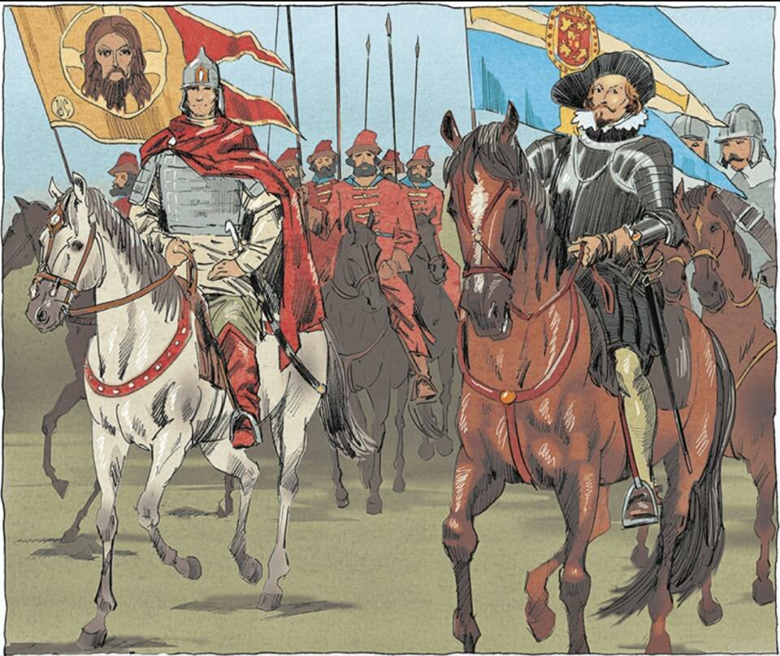

*Тема: «Вторая мировая война»*